**浙江理工大学2022—2023学年第1学期**

**《信息技术基础》期末试卷（A）卷**

本人郑重承诺：本人已阅读并且透彻地理解《浙江理工大学考场规则》，愿意在考试中自觉遵守这些规定，保证按规定的程序和要求参加考试，如有违反，自愿按《浙江理工大学学生违纪处分规定》有关条款接受处理。

**承诺人签名： 学号： 班级：**

一．判断题（判断正误，在题号前打√或打×，每题1分，共10题，共10分）

1. 计算机中的指令存放在内存中，CPU是从内存中读取指令进行逻辑判断和运算的。( )
2. 计算机存储容量的基本单位是bit。( )
3. 操作系统负责管理和控制计算机系统的所有资源。( )
4. 操作系统是用户和应用程序之间的接口，是软件系统的核心。( )
5. 计算机中处理和存放的数据都是以0和1的二进制编码形式存放的。( )
6. 通常如果一个算法的时间复杂度高，那么该算法的空间复杂度也会高。( )
7. 无论何时，使用相同的输入利用相同的算法计算，得到的输出的结果一定是相同的。( )
8. 域名系统DNS是将域名翻译成IP地址，一个IP地址对应唯一一台主机，但是一个主机可能对应不同的IP。( )
9. MAC地址是固化在网卡ROM中的一串数字，共6个字节，IP地址也是6个字节，一旦出厂就不再改变。( )
10. 目前常用的RSA和AES加密技术之所以安全，是因为加密的算法是绝对隐藏的，所以即使拿到了密钥，也没办法解密。( )

二．单选题（每题1分，共30题，共30分）

1. 关于内存的说法，错误的是( )。

A、从输入设备输入的数据直接存放在内存

B、内存和外存的区别在于是否在主机箱中

C、外存中的数据是永久的，内存中的数据是临时的

D、平时说的内存指RAM

1. 任何程序都必须加载到（ ）中才能被CPU执行。

A、磁盘 B、硬盘 C、内存 D、外存

1. 组成计算机的CPU的两大部件是（ ）。

A、运算器和控制器 B、控制器和寄存器 C、运算器和内存 D、控制器和内存

1. 微型计算机的内存容量主要指（　 ）的容量。

A、RAM B、ROM C、CMOS D、Cache

1. 计算机硬件能直接识别和执行的只有（ ）。

A、高级语言 B、符号语言 C、汇编语言 D、机器语言

1. 通常计算机硬件由输入设备、（ ）和输出设备五部分组成。

A、控制器、运算器、寄存器

B、控制器、寄存器、存储器

C、运算器、控制器、存储器

D、寄存器、存储器、运算器

1. 为进程分配CPU使用权属于( )功能

A、进程管理 B、存储管理 C、文件管理 D、设备管理

1. 计算机的软件系统可分为( )。

A、程序、数据和文档 B、操作系统和语言处理程序

C、系统软件和应用软件 D、程序和数据

1. 以下软件中，（　　）不是操作系统软件。
2. Windows xp B．unix C．linux D．microsoft office
3. 用C语言编写的程序需要用（ ）程序翻译后计算机才能识别。

A、汇编 B、编译 C、解释 D、连接

1. 各种应用软件都必须在（ ）的支持下运行。

A、编程程序 B、计算机语言程序 C、字处理程序 D、操作系统

1. 用8位二进制补码表示一个带符号数，它能表示的整数范围是( )。

A、-128～+127 B、-128～+128 C、-127～+127 D、-127～+128

1. 一幅分辨率为1024 X 768的24位真彩色图像，其内存容量约为（ ）。

A、 768KB B、 2.25MB C、 7MB D、 23MB

1. 多媒体技术中，BMP含义通常是指（ ）。
2. 文本文件 B、 音频文件 C、 位图文件 D、 视频文件
3. 采样频率为44.1kHz，量化位数用8位，那么录制10秒钟的双声道立体声节目所需的存储量约为（ ）。
4. 860KB B、 430KB C、 215KB D、 1720KB
5. 目前，在计算机中最普遍采用的字符编码体系是（ ）。

A、ASCII码 B、GB2312-80 C、汉字编码 D、英文字母

1. 一个ASCII字符用（ ）个字节表示。

A、1 B、2 C、3 D、4

1. 有序表(3,6,8,18,26,36,39,46,52,55,82,98),当用二分查找法查找值82时，需要比较( )次

A、4 B、1 C、2 D、3

1. 在程序流程图中为了表示条件的判断，我们一般用（ ）框表示。

A、 菱形 B、 圆形 C、 三角形 D、 矩形

1. 有A ，B两个充满水的杯子和一个空杯C，假设A、B、C三个杯的容量是相等的，现要求将A，B两个杯中的水互换，下面算法中正确的是（ ）。（B←A表示将A中的水到入B中，其它类似）

A、 B←A，A←B，C←A

B、 B←A，C←B，A←C

C、 C←A，A←B，B←C

D、 B←A，C←B，A←C

1. 程序设计的基本过程一般包括问题描述、（ ）、代码编制、调试运行等步骤。
2. 程序设计 B、 问题分析 C、 画流程图 D、 算法设计
3. 计算机网络的目标是实现 ( )。

A、数据处理 B、信息传输与数据处理

C、文献查询 D、资源共享与信息传输

1. 目前发展迅速的（ ）是一种新的计算模式，它将计算、数据、应用等资源作为服务提供给用户的一种计算机集群的计算模式。
2. 云计算 B、 量子计算 C、 分布计算 D、 服务计算
3. 为了解决目前IP地址空间局限性的问题，提出的下一代IP协议是（ ）。

A、 IPv4 B、 IPv5 C、 IPv6 D、 IPv7

1. 由伯纳斯-李命名的World Wide Web就是人所共知的WWW，中文译为（ ）。
2. 互联网 B、 因特网 C、 广域网 D、 万维网
3. 物联网的实现应该具备3个基本条件：即全面感知、可靠传递和（ ）。
4. 底层处理 B、 模糊处理 C、 数据处理 D、 智能处理
5. 防火墙过滤不安全服务的方法包括过滤网络数据、防止与不受信任的主机建立联系、 ( )。

A、监控网络访问行为 B、启动杀毒软件清楚病毒

C、阻隔内部网数据传输 D、加密数据包

1. （ 　）是现代整个互联网密码系统的基石。
2. PKI算法 B、 ECC算法 C、 RSA算法 D、 DES算法
3. 有关防火墙的描述哪些是不正确的。（　 ）

A、 防火墙不能防范不经过防火墙的攻击

B、 杀毒软件足够强大的情况下可以考虑不安装防火墙

C、 防火墙防外不防内

D、 防火墙不能防止策略配置不当或错误配置引起的安全威胁

1. 木马入侵的正确顺序应该是（　）。

A、 信息泄露-建立连接-远程控制

B、 传播木马-远程控制-信息泄露

C、 伪装配置-种植木马-木马入侵

D、 信息泄露-建立连接-传播木马

三．简答题（每题5分，共8题，共40分）

1. 简述冯·诺依曼理论的要点。
2. 什么是操作系统？操作系统的基本功能有哪些?
3. 计算机为什么要采用二进制？
4. 用流程图实现算法的设计，求1！+2！+3！+……+20！。
5. 人工智能在过去的十余年里取得的进步令人叹为观止，称为科技领域炙手可热的话题。人工智能主要包含了机器学习、自然语言处理、专家系统等多个研究领域，请具体描述某个具体领域的含义，并例举该领域三个具体应用。
6. 什么是云计算？云计算按照服务类型可以划分为哪几个层次？
7. 简述区块链的原理及应用。
8. 浏览器与服务器进行数据传输时，有可能在传输过程中被冒充的盗贼把内容恶意篡改，这里可以采用什么技术来保证数据安全？结合该场景说说该技术的基本原理。

四．材料分析题（每题10分，共2题，共20分）

1、家中无人，可利用手机等产品客户端远程操作智能空调，调节室温，甚者还可以学习用户的使用习惯，从而实现全自动的温控操作，使用户在炎炎夏季回家就能享受到冰爽带来的惬意;智能牙刷与客户端相连，提供刷牙时间、刷牙位置提醒，可根据刷牙的数据生产图表，口腔的健康状况; 智能摄像头、窗户传感器、智能门铃、烟雾探测器、智能报警器等都是家庭不可少的安全监控设备，你即使出门在外，也可以在任意时间、地方查看家中任何一角的实时状况，任何安全隐患。以上就是物联网在家庭中的基础应用。

请你描述什么是物联网技术？物联网的发展现状？例举物联网有哪些具体应用？你认为物联网的发展前景如何？

2、2021年底，中科院科技战略咨询研究院《2021研究前沿》报告研制组持续跟踪了近五年发表在被SCI收录的学术期刊上、被引频次居于前1%的科研论文，根据它们的同被引关系对进行聚类并归入几大聚合的学科中，每个学科领域选出10个热点前沿课题和若干新兴前沿课题。其中信息科学领域Top10热点前沿中有两个涉及医学领域。信息技术的发展为医学研究智能化、医疗智能化、药品种植智能化等信息化、智能化建设及应用创造了无限可能。请例举信息技术在医学方面的具体应用（至少两个），并分析该具体应用涉及到哪些信息领域的关键技术，并阐述该关键技术的具体作用。

**浙江理工大学2022—2023学年第1学期**

**《信息技术基础》期末试卷（A）卷标准答案和评分标准**

一．判断题（判断正误，在题号前打√或打×，每题1分，共10题，共10分）

|  |  |  |  |  |  |  |  |  |  |
| --- | --- | --- | --- | --- | --- | --- | --- | --- | --- |
| 1 | 2 | 3 | 4 | 5 | 6 | 7 | 8 | 9 | 10 |
| √ | × | √ | √ | √ | × | √ | × | × | × |

二．单选题（每题1分，共30题，共30分）

|  |  |  |  |  |  |  |  |  |  |  |  |  |  |  |  |  |  |  |  |
| --- | --- | --- | --- | --- | --- | --- | --- | --- | --- | --- | --- | --- | --- | --- | --- | --- | --- | --- | --- |
| 1 | B | 2 | C | 3 | A | 4 | A | 5 | D | 6 | C | 7 | A | 8 | C | 9 | D | 10 | B |
| 11 | D | 12 | A | 13 | B | 14 | C | 15 | A | 16 | A | 17 | A | 18 | D | 19 | A | 20 | C |
| 21 | D | 22 | D | 23 | A | 24 | C | 25 | D | 26 | D | 27 | A | 28 | C | 29 | B | 30 | C |

三．简答题（每题5分，共8题，共40分）

1、答：冯·诺依曼理论的要点包括以下3点:

(1)二进制。采用二进制形式表示数据和指令。

(2)顺序执行。将程序(数据和指令序列)预先存放在主存储器中(程序存储)，使计算机在工作时能够自动高速地从存储器中取出指令，并加以执行(程序控制)。

(3)五大模块。由运算器、存储器、控制器、输入设备和输出设备五大基本部件组成计算机硬件体系结构。

2、答：操作系统是控制和管理计算机系统中所有软硬件资源，为用户提供良好地使用计算机环境的一组程序。它是计算机硬件和软件的接口程序，也是用户和计算机之间的接口，是软件系统的核心。操作系统的主要功能包括进程管理、存储管理、设备管理和文件管理。

3、答：（1）物理上容易实现，可靠性强。

（2）运算简单，通用性强。

（3）计算机中二进制数的0、1数字与逻辑值“假”和“真”正好吻合，便于表示和进行逻辑运算。

4、答：

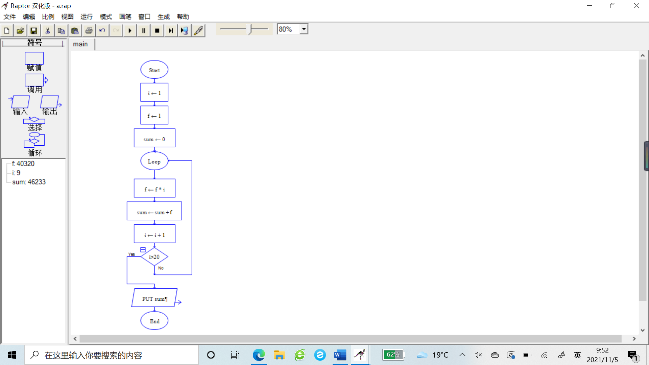

5、答：（阐述一个领域即可，如：）计算机视觉是研究如何使用计算机模仿人类视觉系统的科学，让计算机拥有类似于人类提取、处理、理解、分析图像以及图像序列的能力。计算机视觉的具体应用有：指纹解锁、自动驾驶、人脸识别等。

6、答：云计算是一种按使用量付费的模式，可以实现随时随地随需、便捷地的从可配置的计算资源共享池中获取资源（包括网络，服务器，存储，应用软件，服务），这些资源能够快速供应并释放，使管理资源的工作量或与服务提供商的交互减少到最低。按服务类型可分为3个层次：基础设施即服务（IaaS）、平台即服务（PaaS）、软件即服务（SaaS）。

7、答：区块链是建立在密码学算法之上的一种分布式记账本,每个区块是一个数块(存储每次的交易信息),各个区块直接通过密码技术实现相互链接,形成一个逻辑链采用分布式共享存储。区块链本质上是一个去中心化的数据库,存储的是使用密码学法相关联产生的数据块,保存在区块链中的信息无法被篡改。区块链最早的应用是比特币，当前应用更加广泛，包括金融领域、智能合约、证券交易、食品追溯、物联网、电子商务等。

8、答：可以采用数字签名。数字签名是用数字证书对发送的信息加密和解密的过程，服务器把数据的摘要信息使用私钥加密之后就生成签名，连同报文一起发送给客户端。客户端接收数据后，把签名提取出来用公钥解密、对比，如果两者相等，就表示内容没有被篡改。

四．材料分析题（每题10分，共2题，共20分）

1、答：物联网就是物物相连的互联网，是通过二维码识读设备、射频识别装置、红外感应器、全球定位系统和激光扫描器等信息传感设备，按约定的协议，把任何物品与互联网连接起来，进行信息交换和通信，以实现对物品的智能化识别、定位、跟踪、分析、监控和管理的一种网络。目前，物联网应用还处在起步阶段，覆盖国家或区域性的大规模应用较少。物联网应用广泛，有智能工业、精细农业、智慧城市、智慧交通等。随着物联网技术的进步和政府的大力推动，以点带面，以行业带动整个产业的局面将会逐步呈现。（阐述合理即可）

2、答：电子病历、医疗信息化系统、远程会诊等。（开放性题目，阐述合理即可）